IT2007 Scheda creata il 23 dicembre 2025
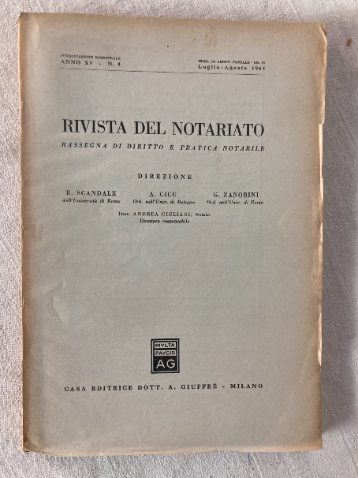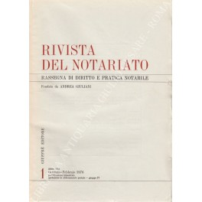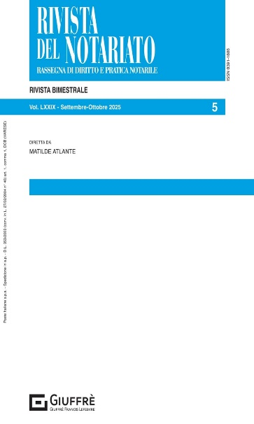
Descrizione bibliografica
*Rivista del notariato : rassegna di diritto e pratica notarile. - Anno 1, n. 1 (gen.-feb. 1947)- . - Milano : Giuffrè, 1947- . - volumi ; 26 cm. ((Bimestrale. - Dal 1983 il formato varia in 24 cm. – Accessibile online a pagamento. - ISSN 0391-1888. - BNI 1948-775. - LO10011337
Altra ed. in CD-ROM collocata a H322
Soggetto: Notariato – Periodici; Diritto – Periodici; Atti notarili – Periodici
Classe: D347.4501605

Informazioni storico-bibliografiche
La Rivista approfondisce le posizioni di dottrina e giurisprudenza nelle materie del diritto civile, del Diritto delle successioni e del diritto commerciale, con particolare Riferimento alle tematiche di interesse del ceto notarile, offrendo un vasto panorama di quanto interessa l'attività dei notai. Particolare attenzione è dedicata alle materie delle obbligazioni e contratti, del Diritto Di Famiglia, del diritto societario, dei Diritti reali, del Diritto Tributario, delle tematiche successorie, della pubblicità immobiliare e della Volontaria giurisdizione. Nella parte prima di ogni fascicolo vengono pubblicati contributi previamente sottoposti ad una valutazione affidata ad un Professore ordinario esperto della materia (tramite il sistema del c.d. blind peer review e quindi senza indicazione dell'identità dell'Autore). La parte seconda ospita una selezione delle più recenti sentenze di Cassazione e di merito, sempre seguite da note a Sentenza di taglio pratico, rivolte ad offrire al lettore una sintesi chiara e completa delle posizioni principali di dottrina e giurisprudenza sulle questioni affrontate dalla pronuncia commentata. Nella parte terza sono disponibili, di volta in volta, contributi su casi e problemi di interesse notarile, rassegne di giurisprudenza e dottrina su alcune tematiche specifiche, pareri pro veritate, documenti e circolari. La Rivista è accessibile online nella Biblioteca Riviste GFL, si rinvia alla pagina dedicata per maggiori informazioni e approfondimenti, anche con Riferimento agli organi della Rivista e al Codice etico:
https://bibliotecariviste.giuffrefrancislefebvre.it/#/details?id_doc_master=11243151.

Autori

Membro Comitato Scientifico:
ANGELICI CARLO;
BOCCHINI ERMANNO;
BUSNELLI FRANCESCO DONATO;
FEDELE ANDREA;
MARCHETTI PIERGAETANO;
RESCIGNO PIETRO;
Direttore Rivista:
ATLANTE MATILDE;
ATLANTE NICOLA;
GUGLIELMO ROCCO;
MALTONI MARCO;
RAITI NICOLA;
SODI JACOPO;
Direttore Responsabile Periodico:
ATLANTE MATILDE;
Redazione:
MASTROIACOVO VALERIA;
Referee:
ABRIANI NICCOLO';
AMADIO GIUSEPPE;
BALESTRA LUIGI;
BILOTTI EMANUELE;
CARIELLO VINCENZO;
CICERO CRISTIANO;
CONTE GIUSEPPE;
D' AMICO GIOVANNI;
DELLE MONACHE STEFANO;
DI PORTO ANDREA;
ENRIQUES LUCA;
FERRI JR GIUSEPPE;
FICARI VALERIO;
FIMMANO' FRANCESCO;
FRANZONI MASSIMO;
FUSARO ANDREA;
GENTILI AURELIO;
GITTI GREGORIO;
IBBA CARLO;
LENZI RAFFAELE;
MACARIO FRANCESCO;
MARASA' GIORGIO;
MAUGERI MARISARIA;
MOSCATI ENRICO;
NAVARRETTA EMANUELA;
NOTARI MARIO;
ORLANDI MAURO;
PADOVINI FABIO;
PATTI SALVATORE;
RESCIGNO MATTEO;
SANTOSUOSSO DANIELE UMBERTO;
SCOGNAMIGLIO CLAUDIO;
SCOGNAMIGLIO GIULIANA;
SESTA MICHELE;
SIRENA PIETRO;
STELLA RICHTER MARIO;
STELLA RICHTER PAOLO;
TENELLA SILLANI CHIARA;
TOMBARI UMBERTO;
WEIGMANN ROBERTO;
ZOPPINI ANDREA;
Redattore Rivista:
MUSOLINO GIUSEPPE;
SARTORE ANDREA;
TOSCANO NUNZIO ATTILIO;
Membro Comitato Direzione:
BARALIS GIORGIO;
BOERO PIETRO;
GAETA TOMMASO;
LICINI CESARE MARIO;
MASCHERONI ANTONIO;
PASQUALIS PAOLO;
Direttore Volume:
MARMOCCHI ENRICO;
https://shop.giuffre.it/070769999-rivista-del-notariato?srsltid=AfmBOoqlGkX1u6gbXnFa0h2VdckMbSxPFSG-I7JoXkCWEC2TtyLm6kLC.

